

ZÁKLADNÍ ŠKOLA SLOVAN, KROMĚŘÍŽ, PŘÍSPĚVKOVÁ ORGANIZACE
ZEYEROVA 3354, 767 01 KROMĚŘÍŽ

projekt v rámci vzdělávacího programu
VZDĚLÁNÍ PRO KONKURENCESCHOPNOST

ŠABLONA ČÍSLO: III/2
NÁZEV: INOVACE A ZKVALITNĚNÍ VÝUKY PROSTŘEDNICTVÍM ICT

PŘEDMĚT: Informatika
ROČNÍK: 6. ročník
TÉMA: Word 2010- basketbal
AUTOR: Mgr. Jana Horáková
DATUM VYTVOŘENÍ: 1. 3. 2013

VY_32_INOVACE_ 44_JH

ANOTACE
Práce je určena pro žáky 6. ročníku informatiky jako studijní materiál k učivu: Word 2010. Jedná se o práci, kterou má učitel použít jako procvičovací materiál.
Doporučený postup přípravy před hodinou: Učitel si předem musí nakopírovat zadání úkolu, který žáci opisují a následně řeší. Je možné si tento úkol přeformátovat na formát A5, kdy je pak možné ušetřit náklady na papír. Pro rychlejší kontrolu si učitel řešení předem vytiskne na barevné tiskárně.
Zkušenosti z pilotáže: Žáci si tento materiál velmi rychle osvojili. Tento úkol žákům trvá jednu vyučovací hodinu. Pro žáky se speciální výukou je třeba počítat s individuálním přístupem učitele a delším časem na vypracování.

Zadání úkolu:
- Okopíruj dva odstavce z těchto stránek: http://cs.wikipedia.org/wiki/Basketbal text velikostí 14 bodů Times New Roman, velikost strany A4
- Ulož tento dokument do své složky na serveru třídy pod názvem BASKETBAL
- První odstavec zarovnej na střed, styl písma Castellar, velikost113, stínování oranžová, řádkování dvojité
- Slovo „košíková“ umístění zvýšené o 8b., barva písma nachová
- Druhý odstavec má pravý okraj 2cm, levý okraj 6cm, zarovnání do bloku
- Doplň nadpis „ Basketbal“ velikost 36bodů, Aharoni, zarovnání na střed, čerchované podtržení barvy modré, záře – modrá, záře 18bodů, zvýraznění1
- Druhý odstavec ohranič čarou okolo odstavce a barva čáry je červená zvýraznění 2, síla čáry 3b.
- Větu „Hru vytvořil v roce 1891 Dr. James Naismith pro zpestření zimní sportovní přípravy svých studentů.“ změň na všechna velká
- Vlož obrázek a basketbalu vedle druhého odstavce, uprav velikost a zalomení obrázku
- Celou práci pošli na e-mail, do předmětu zprávy zapiš: BASKETBAL a třídu

Řešení:
Basketbal
Basketbal, česky též košíková, je kolektivní míčový sport, ve kterém se dva týmy s pěti hráči na hřišti snaží získat co nejvíce bodů vhazováním míče do obroučky basketbalového koše a zabránit protihráčům, aby body získali.
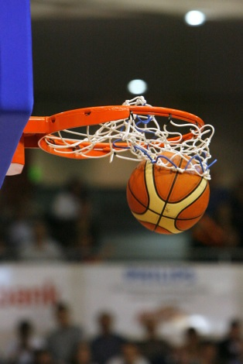
HRU VYTVOŘIL V ROCE 1891 DR. JAMES NAISMITH PRO ZPESTŘENÍ ZIMNÍ SPORTOVNÍ PŘÍPRAVY SVÝCH STUDENTŮ. I přes to, že se v původní podobě jednalo o nepříliš dynamický sport (pravidla neumožňovala pohyb s míčem), získal si brzy značnou popularitu a rychle se rozšířil nejen po Spojených státech. V roce 1932 byla založena Mezinárodní basketbalová federace (International Basketball Federation). V roce 1936 byl basketbal zařazen na pořad olympijských her a od roku 1976 se koná i ženský basketbalový turnaj.

Volba a citace pramenů

Text:
- vlastní tvorba

- Přispěvatelé Wikipedie. Http://cs.wikipedia.org [online]. 22. 05. 2013, 18:59 [cit. 3. 06. 2013]. Basketbal. Dostupné z WWW:<http://cs.wikipedia.org/w/index.php?title=Basketbal&oldid=10346486 >

Ilustrace a kliparty: www.office.microsoft.com

